Ontwerp van een proefmodel in praktijk

De dakstructuur is uitgevoerd zoals deze is ontworpen (Zie ontwerp van een proefmodel). De constructie is opgebouwd uit panlatten. Ook is er, als basis, gebruikt gemaakt van kepers.
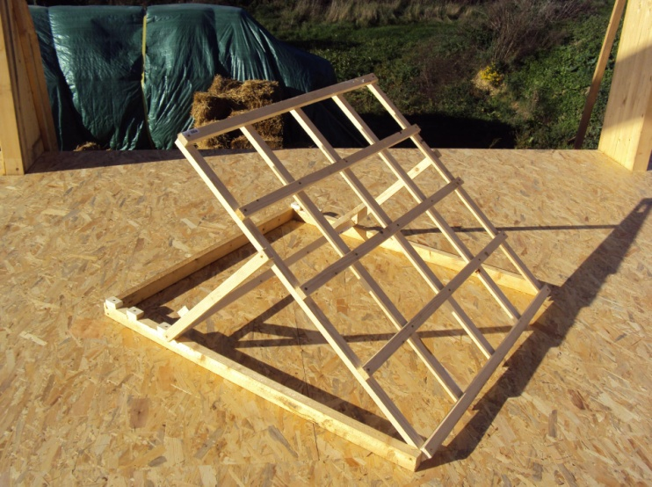 | 40°
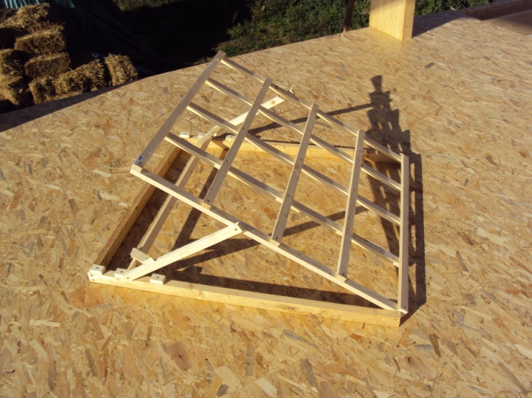 | 30°
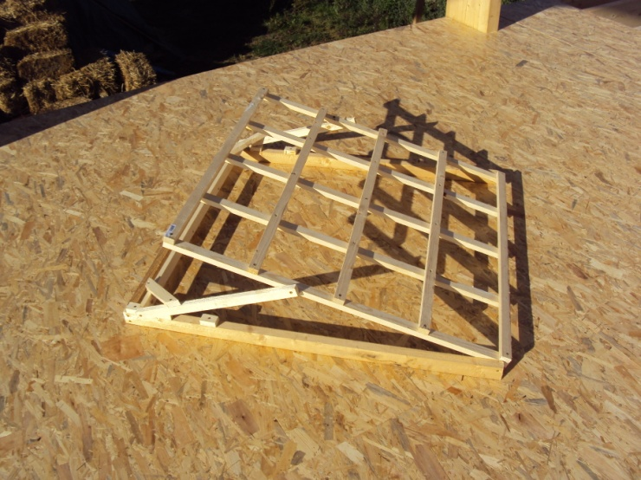 | 20°

